

VILNIAUS GEDIMINO TECHNIKOS UNIVERSITETAS ELEKTRONIKOS FAKULTETAS ELEKTRONINIŲ SISTEMŲ KATEDRA

Atvirojo kodo įranga mokslui, verslui ir valdymui LABORATORINIS DARBAS NR.1 ATASKAITA

Atliko: AKSfm –16 grupės studentas
Tomas Meškutavičius

Tikrino: Doc. Raimond Laptik

Įvertinimas:.......................................

(pažymys, dėstytojo parašas)

Vilnius, 2017
- Parinkti atviro kodo virtualią mašiną ir ją įdiegti (VirtualBox,QEMU... Jeigu nepavyks, bandykite komercinę VMware Workstation Player)

Laboratoriniam darbui atlikti buvo parinkta VMware Workstation virtuali mašina. Tai VMware Player – tai nemokamas instrumentas, kuris leidžia vartotojui išbandyti norimą operacinę sistemą be būtinybės perinstaliuoti esamą. Programa taip pat bus naudinga programinės įrangos testavimui.

Kaip ir komercinė programos versija VMware Workstation, nemokama VMware Player leidžia sukurti virtualias mašinas, kartu gali pasiūlyti keletą paruoštų programų, kurias galima parsisiųsti iš gamintojo puslapio. VMware Player suderinama su virtualiomis mašinomis, kurios sukurtos Virtual PC ir Symantec LiveState Recovery formatu.

- Virtualioje mašinoje įdiegti atviro kodo operacinę sistemą. (Linux, BSD, Solaris arba panašią. Rekomenduoju Ubuntu, Mint, Fedora, Arch linux…)

Pasirinkra Ubuntu operacinės sistemos distribucija, nes ji yra populiariausia tarp visų esamų Linux disribucijų, su ją buvo naudojamasi ankščiau.
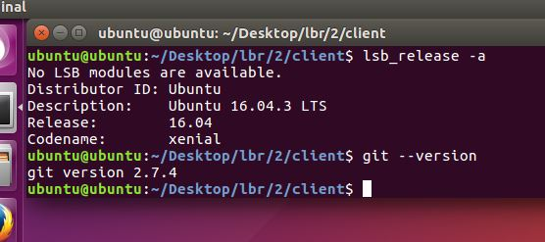

- pav. Ubuntu distribucija ir GIT versija.

- Operacinėje sistemoje įdiegti GIT serverį.

Norint įdiegti GIT srverį reikia, terminale atlikti veiksmus:

  - „sudo apt-get update“ šios eilutės pagalba yra įdiegiami paketų atnaujinimai.
  - „sudo apt-get install git“ - įdiegiamas GIT.

